МІНІСТЕРСТВО ОСВІТИ І НАУКИ УКРАЇНИ
Західноукраїнський національний університет

Факультет
комп’ютерних
інформаційних
технологій

Лабораторна робота №4
«Дослідження мережевих функцій операційних систем»

Виконав:
Перевірив:

м. Тернопіль
2022 рік
Мета: Вивчити функції операційних систем для роботи з мережею. Навчитися користуватися такими функціями для налаштувань параметрів мережевих адаптерів.

14 варіант:

Хід роботи:

Під час виконання лабораторної роботи використовую ОС Windows, для виконання наступних завдань:
- Переглядаю налаштування мережевого адаптера (IP-адресу, маску мережі, DNS-сервери, фізичну адресу мережевого адаптера) у графічному та консольному режимах.

- Відкриваю мережевий адаптер(Пуск – Мережеве з’єднання(Рис(1.1а)) - Мережевий адаптер) і переглядаю потрібні опції:
а) у графічному режимі(Рис(1.2а)):
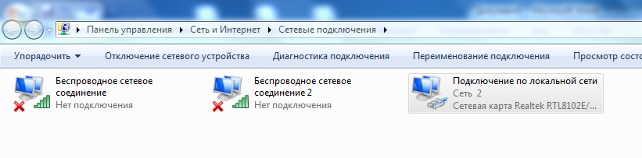

Рис(1.1а)
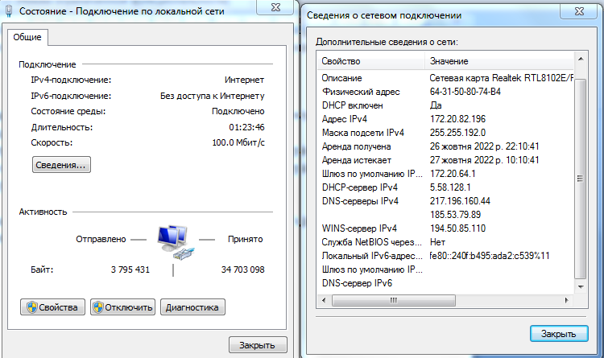

Рис(1.2а)

Б) у консольному режимі(Рис.(1.1б)):
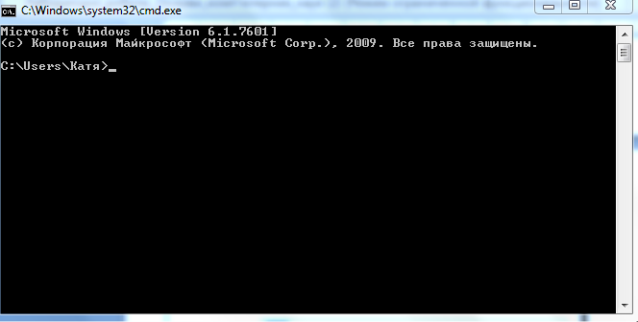
- Знаходжу консольне вікно (Пуск - «Виконати»(команда «cmd»)(Рис.(2.1)) - консольне вікно(Рис.(1.2б)) )

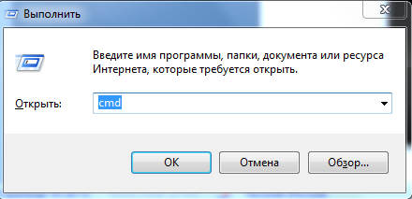
Рис(2.1б) Рис(2.2б)

- У консольному вікні оголошую команду ipconfig, яка виводить на екран терміналу інформацію про активні мережеві інтерфейси (комбінований аналог вікна «Мережеве оточення» та вікна «Властивості Інтернет протоколу»)(Рис.(2.3)).

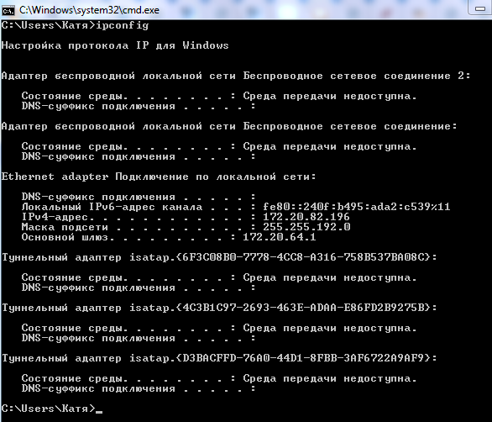
Рис.(2.3)

- Використовую команду ping, надсилаю типовому маршрутизатору пакет розміром (32+n*5) байти, де n ― порядковий номер у журналі групи (n= 14)(32+14*5=102).
- За допомогою команди ping виводжу інформацію про те, якому вузлу надсилається запит, який розмір даного запиту, який час проходження запиту від комп’ютера користувача до віддаленого комп’ютера, а також спеціальне поле «час життя пакета»(Рис.(2.1)).
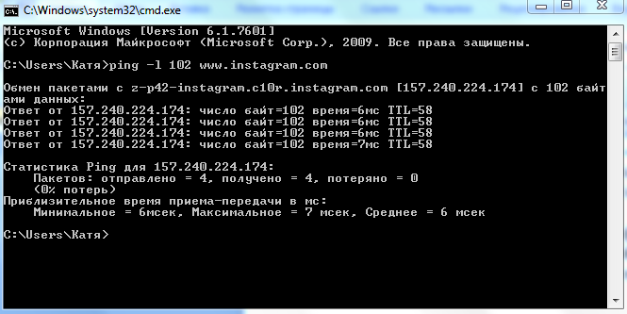
Рис.(2.1)

- За допомогою команди tracert визначаю шлях до вузла mail.tneu.edu.ua(Рис.(3.1)).
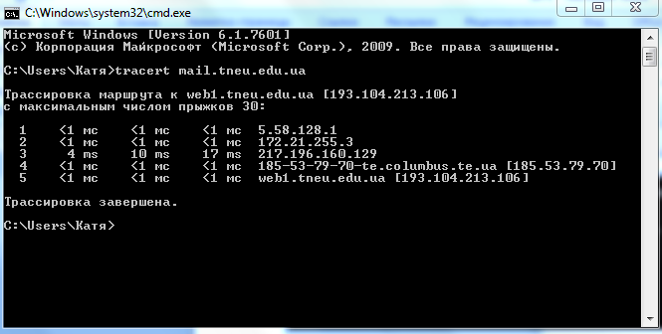
Рис.(3.1)

- Друкую перелік активних мережевих з’єднань комп’ютера. Проаналізовую стан кожного з’єднання та подаю коротку характеристику кожного стану (віддалений вузол та тип з’єднання).
- За допомогою команди netstat, забезпечую перегляд інформації про поточні мережеві з’єднання комп’ютера користувача. З її допомогою перевіряю, до яких вузлів з’єднується комп’ютер, який стан поточного з’єднання тощо(програма показує, які з’єднання комп’ютера працюють назовні, а які ― лише локально)(Рис.(4.1)).
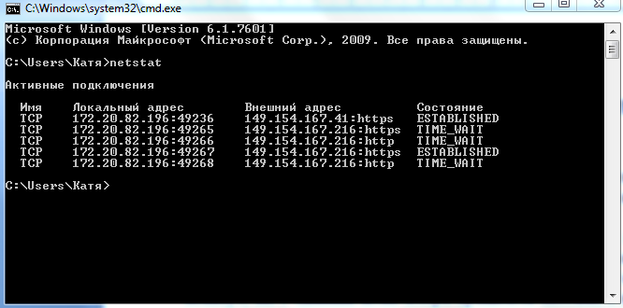

- Використовуючи команду nslookup проаналізую веб-сайти, відповідно до свого порядкового номера у журналі групи(14).
- Команда nslookup перевіряє роботу DNS-сервера. Її основна задача полягає у надсиланні DNS-серверу символьного імені та отримання його IP-адреси(Рис.(5.1)).
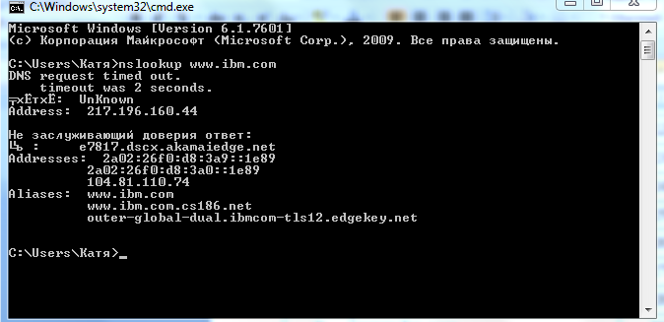
Рис.(5.1)

Висновок: Дослідив та вивчив мережеві функції операційних систем, навчився користуватися такими функціями для налаштувань параметрів мережевих адаптерів.

